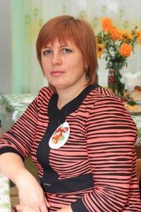

Денисова Оксана Валерьевна

Учитель - логопед

Образование - высшее, в 1994 году закончила ИГПИ им. П.П. Ершова

Специальность по диплому- учитель начальных классов

Общий стаж работы- 15 лет

Стаж работы по специальности 15 лет

Стаж работы учителем -логопедом - 1 год

